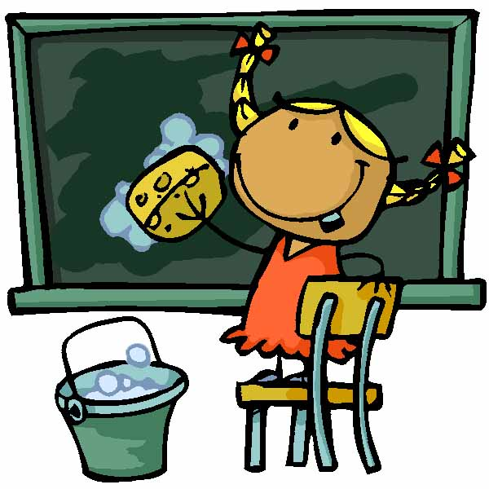
Semaine 0 – matin du 00/00/2011 au 00/00/2011
 | lundi | mardi | jeudi | vendredi

8h50 : Accueil  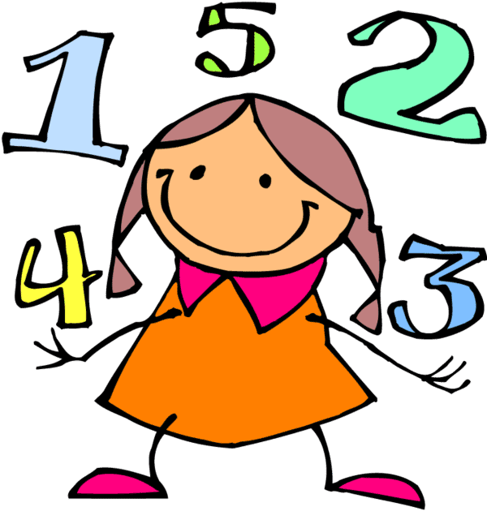  9h00 : Rituels |  | - MDL (10’)  - Maths (8’)  - DDM (8’)  - Anglais (4’) |  | Ateliers libres
Appel, responsabilités, rébus, paille, rituels anglais
Langage oral : Échanges autour des projets en cours, de l’actualité de la vie de classe :
 |  |  |  | Compléter le calendrier, compter les présents, noter les événements de la vie de classe
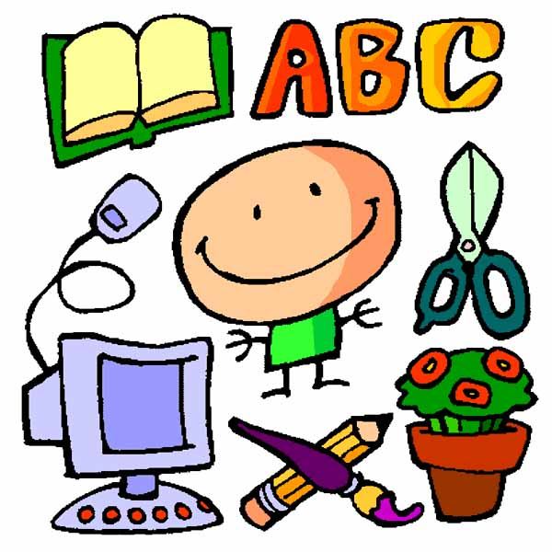 |  | 9h30 :  ATELIERS (45’)  Série 1 |  | Ateliers tournants différenciés (rotation sur une semaine)
 |  |  |  | Atelier 1 -L-M-J-V | Atelier 2 -L-M-J-V | Atelier 3 -L-M-J-V | Atelier 4 -L-M-J-V
 |  |  |  | Arts plastiques | Écriture ou Production d’écrit | Mathématiques | Découverte du monde
 |  | Titre
 |  | Objectifs
 |  | Type d’activité
 |  | Matériel
 |  | Déroulement
10h15 :  (15’) |  |  | Éducation musicale / Poésie
10/h30 : Récréation
 |  |  |  |  |  | 10h45 CP : Jeux de connaissance des nombres
11h00 : GS  (60’) |  | 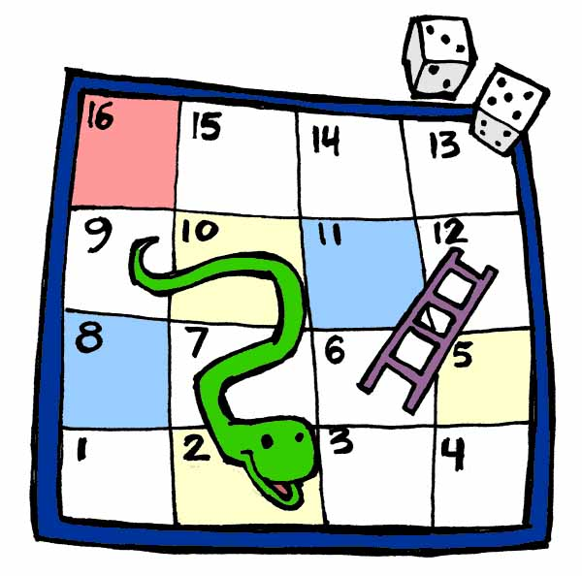 |  | Atsem : | Autonome : Carnet de dessin | Atsem : | Autonome : Coins jeux
Lecture :  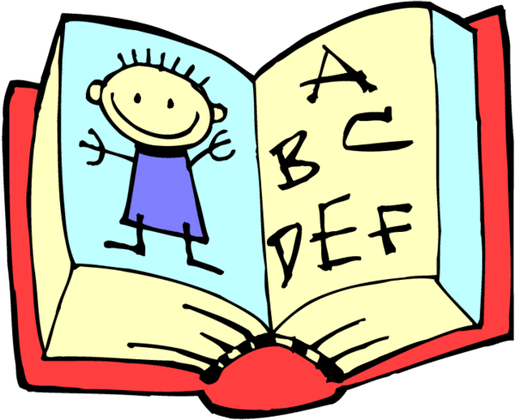 |  | 11h00 : CP  (60’) |  | (*) Découverte du texte +  Compréhension Appropriation | (*) Etude du code +  Lecture de la fiche de son | (*) Etude du code  Texte modifié ou nouveau | (*) Langage oral  Production d’écrit

Semaine 0 – après midi du 00/00/2011 au 00/00/2011
 | lundi | mardi | jeudi | vendredi

13h30 : Activités collectives  (60’) |  |  |  |  | Phonologie  Découverte du son |  | Anglais |  | Mémoire orthographique  ou Dictée |  |  |  | Découverte du monde
 | Titre
 | Objectifs
 | Type d’activité |  |  | Lecture compréhension |  | Grand groupe |  |  | 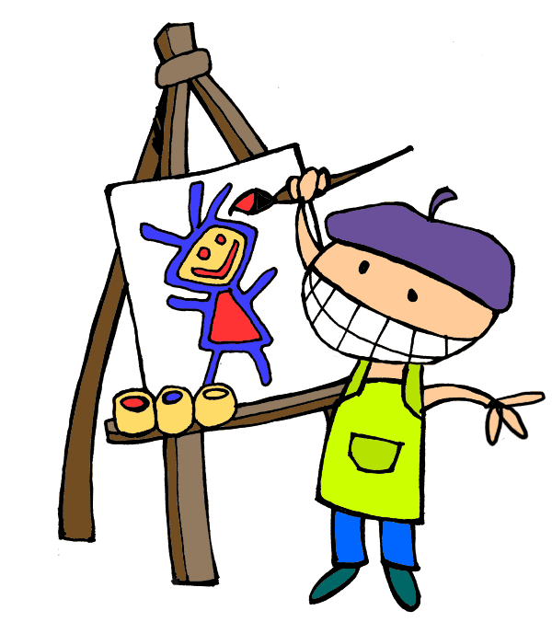 | Education artistique |  | Grand groupe
 | Matériel
 | Déroulement
 |  | 14h30 :  ATELIERS (45’)  Série 2 | Ateliers tournants différenciés (rotation sur une semaine)
 |  | 14h30 :  ATELIERS (45’)  Série 2 | Atelier 1 -L-M-J-V |  |  | Atelier 2 -L-M-J-V |  |  | Atelier 3 -L-M-J-V |  |  | Atelier 4 -L-M-J-V
 |  | 14h30 :  ATELIERS (45’)  Série 2 | Phonologie ou Lecture |  |  | Mathématiques |  |  | Écriture ou Production d’écrit |  |  | Mathématiques
 | Titre
 | Objectifs
 | Type d’activité
 | Matériel
 | Déroulement
15h15 : Récréation
 |  |  |  |  |  |  |  |  | 15h30 CP : Devoirs (10’) / Cartables (5’)
15h45 : Activité collective 3  (45’) |  |  |  |  | EPS |  |  | EPS |  |  | EPS |  |  | Calcul mental

